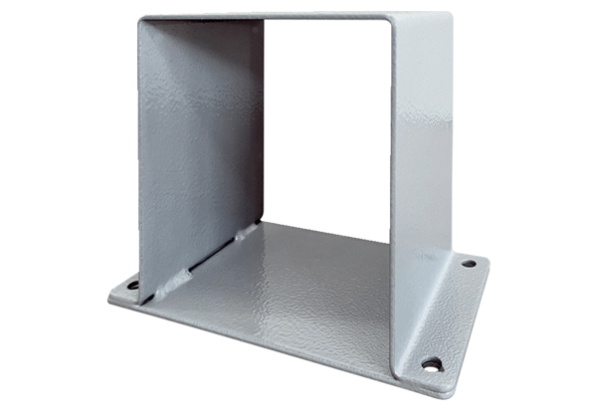Postolje motora MSI 12Jedinica za pakiranje: 1 komAsortiman: C
Broj artikla: 0073.0294Proizvođač: MAICO

